日本コンクリート工学会四国支部
「次世代のコンクリート構造物の劣化診断に関する特別研究委員会」
報告会およびシンポジウム開催のご案内

日本コンクリート工学会四国支部では，平成 28 年度から研究委員会「次世代のコンクリート構造物の劣化診断に関する特別研究委員会」（委員長：徳島大学 橋本親典，幹事長：香川大学 岡崎慎一郎）を発足し，2年間活動して参りました．
本委員会における活動報告会および新しい非破壊技術に関する研究発表シンポジウムを以下のとおり開催いたしますので，ふるってご参加ください．

・開催日時 平成30年6月18日（月）13：00~17：00
・開催場所 香川大学創造工学部 ３３０１講義室（別紙1参照）
・定員 １００名（先着順）
・参加費 正会員・団体会員2,000円，非会員3,000円，学生1,000円
（当日，受付にて徴収します）
・申込み方法 5月31日までにE-メールまたはFAXにてお申し込みください．（別紙2参照）

プログラム【予定】：
１３：００~ 次世代のコンクリート構造物の劣化診断に関する特別研究委員会報告会
・四国内で行われている劣化診断技術の紹介および今後の展望
・非破壊検査に関する共通試験 -各種試験の勘所-
- 電磁波レーダーによるかぶり厚さ評価
- 透気試験（愛媛大シール法，徳島大学シリンダー法，トレント法）
- 腐食診断法（各種分極抵抗法，完全非破壊のiCORRによる方法） ほか
１４：００~ 次世代のコンクリート構造物の劣化診断に関する研究発表シンポジウム
（共催：インフラメンテナンス新技術勉強会in香川（SIPインフラ四国チーム））
・非破壊検査・診断に関する最新技術の発表（１０件程度）
- 透気試験（愛媛大シール法，徳島大学シリンダー法）

- 吸水試験（SWAT）
- AIによる診断
- 分極抵抗法
- 赤外線

- 常時微動による耐震性評価，現場調査など

委員会趣旨：
既設構造物を対象とした非破壊検査手法により，表層コンクリートの強度，物質移動抵抗性，含水率等の評価，かぶりコンクリートのひび割れ深さや，表層に現れない損傷の探査，鉄筋腐食の有無や腐食速度等を非破壊で評価できる手法や効率的な維持管理のための点検支援ソフトウェアの調査を行う．
以 上
会場案内
別紙１
香川県高松市林町2217-20 3301教室 TEL 090-6564-5487 （岡崎慎一郎）
お車，もしくは，バスでお越し下さい．
詳細は，https://www.kagawa-u.ac.jp/kagawa-u_eng/hayashi/ まで．
お車の場合，入り口ゲート内線1番プッシュいただいて「JCI四国支部シンポジウムに来ました」と職員にお伝え下さい，ゲートが開きます．
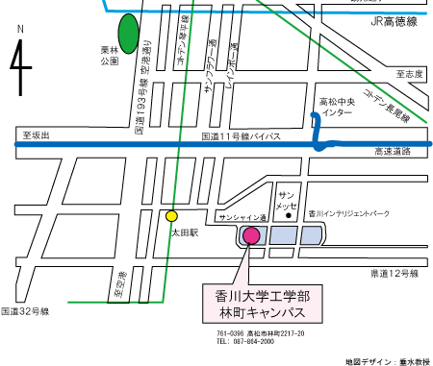
香川大学
創造工学部
図 キャンパスまでの地図

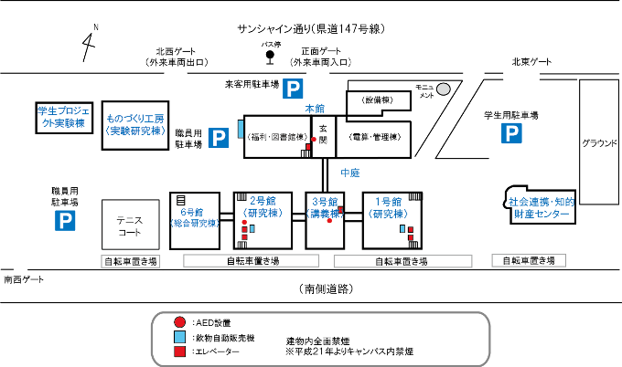
入り口ゲート
駐車場
（どちらか）
会場
図 キャンパス構内

- FAXでの申し込み時：
別紙２

「次世代のコンクリート構造物の劣化診断に関する特別研究委員会」
報告会およびシンポジウム 申込書（FAX）
Fax：087-864-2188（香川大学 岡崎）
ふ り が な
氏 名
（複数名可）
ご 所 属
（代表者）
会員の区分 | 正会員 団体会員 学生 非会員
連 絡 先  （代表者） | ＴＥＬ ：  E-mail ：

- Eメールでの申し込み時：
E-mail：okazaki@eng.kagawa-u.ac.jp（岡崎）
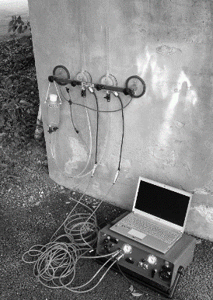
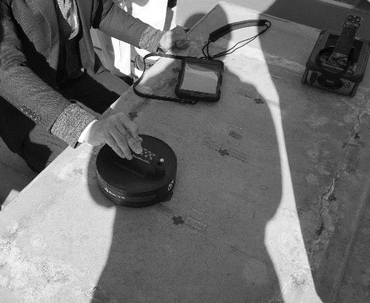
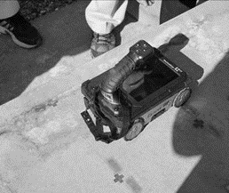
※氏名，所属，連絡先をご連絡ください

